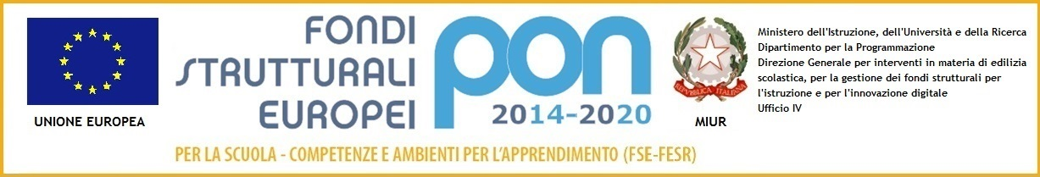

ISTITUTO COMPRENSIVO STATALE di BUCINE
Via XXV Aprile, 14 - 52021 Bucine (AR)
Tel. 055/9911328 – 0559911357 - C.F. 81005490511
E-mail: aric825009@istruzione.it - PEC aric825009@pec.istruzione.it
www.icbucine.eu
Codice Univoco Fatturazione Elettronica UFY2FU

RELAZIONE FINALE

CLASSE

Docente:

Disciplina:

ANALISI FINALE DELLA CLASSE

PROGRAMMA EFFETTIVAMENTO SVOLTO

METODOLOGIA DI LAVORO E MODALITA’ DI VERIFICA

Data Firma

